填空题
- 设A={a，b，c}，A上二元关系R={< a, a > , < a, b >,< a, c >, < c, c>} , 则s（R）= 。
- 设，则
r (R) = ；s (R) = ；t (R) = 。
，
，
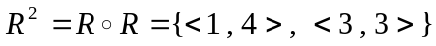，
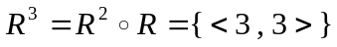，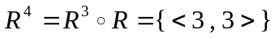，
所以， 。
计算题
- 设集合Ａ＝{a,b,c,d,e}上的关系Ｒ＝{<a,b>,<b,c>,<b,d>,<d,e>}写出它的关系矩阵和关系图，并用矩阵运算方法求出Ｒ的传递闭包
关系矩阵：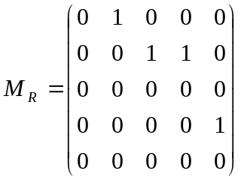
关系图：
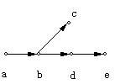
传递闭包：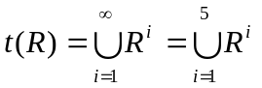
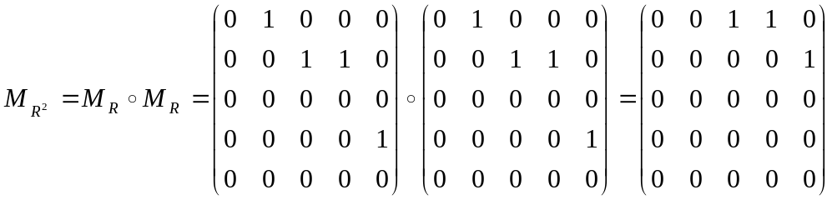
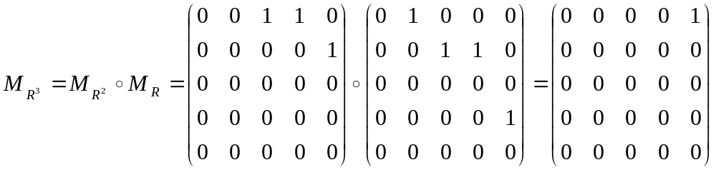
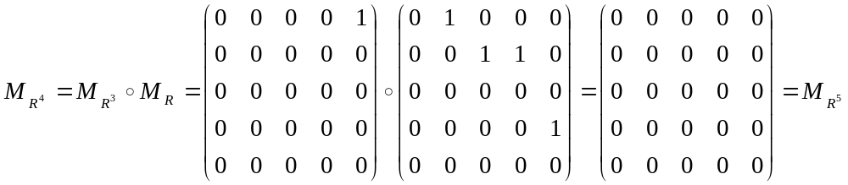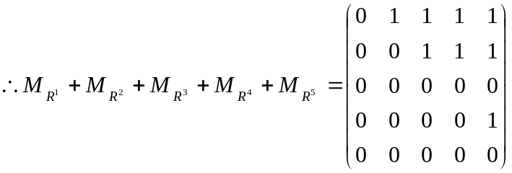
t (R)={< a , b > , < a, c> , < a, d> , < a ,e > , < b , c > , < b , d > , < b , e > , < d , e > }。
- 设X={1,2,3,4,5}，X上的关系R={<1,1> , < 1 , 2 > , <2 , 4 > , < 3 , 5 > , < 4 , 2 > }，用Warshall方法，求R的传递闭包t (R)
解：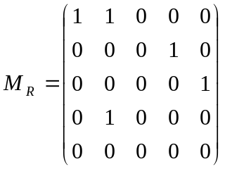
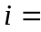 1时，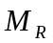[1,1]=1, A =
2时，A[1,2]=A[4,2]=1
A=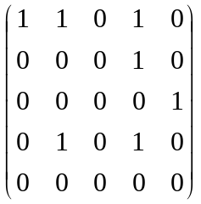
3时，A的第三列全为0，故A不变
4时A[1,4]=A[2,4]=A[4,4]=1
A=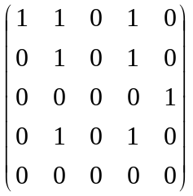
5时，A的第五行全为0，故A不变。
所以t (R)={<1,1>, <1,2>,<1,4>,<2,2>,<2,4>,<3,5>,<4,2>,<4,4>}。

- 设集合A={ a ,b , c , d }上关系R={< a, b > , < b , a > , < b , c > , < c , d >}
要求 1、写出R的关系矩阵和关系图。
  - 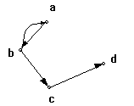用矩阵运算求出R的传递闭包。
1、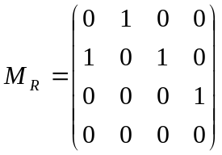； 关系图
2、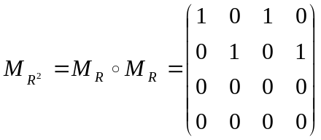
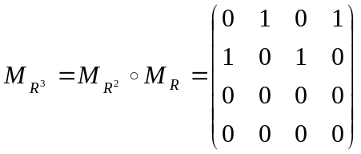
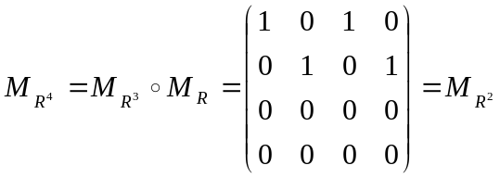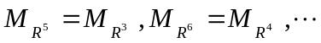
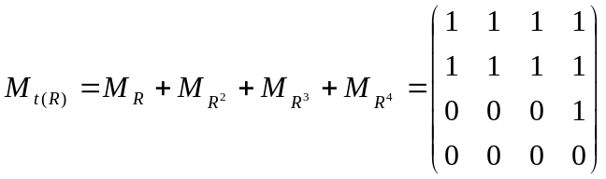
t (R)={<a , a> , <a , b> , < a , c> , <a , d > , <b , a > , < b ,b > , < b , c . > , < b , d > , < c , d > }。
- A={a,b,c,d}，R={<a,b>,<b,c>,<b,d>,<c,b>}为A上的关系，利用矩阵运算方法求R的传递闭包，并画出t（R）的关系图
解：
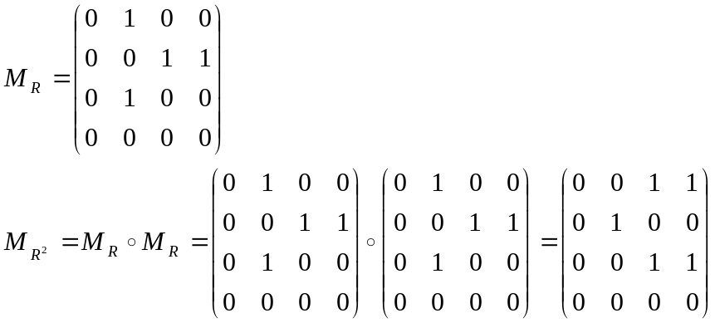
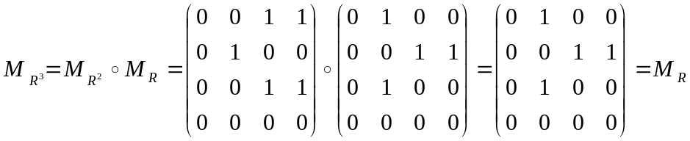
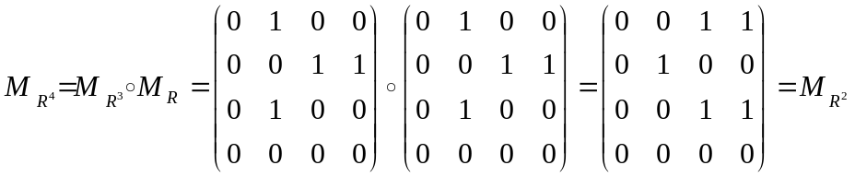
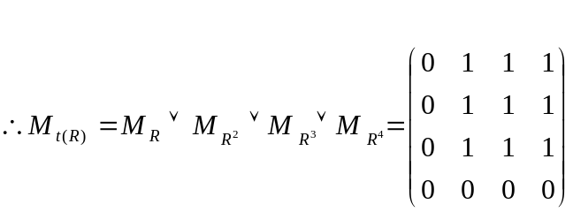
所以t（R）={<a,b>,<a,c>,<a,d>,<b,b>,<b,c>,<b,d>,<c,b>,<c,c>,<c,d>}
关系图为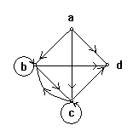

- 设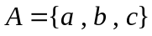，A上的关系 ，求出 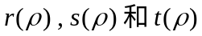。
解，
，
，

